Ofício Circular nº 189/2019

Itajaí (SC), 17 de junho de 2019.

Prezado (a) Senhor (a),

Vimos por meio deste convidá-lo (a) para participar da reunião do Colegiado de Gestores de Comunicação Social da AMFRI - COGECOM, que será realizada no dia 2 de julho de 2019 (terça-feira), a partir das 9 horas, na sala de reuniões da AMFRI, com a seguinte pauta:

- Leitura e aprovação da ata da reunião anterior;
- Discussão sobre palestra Mário Motta;
- Definir data para capacitação de cerimonial, protocolo e organização de eventos;
- Pesquisa de demanda;
- Planejamento para o segundo semestre de 2019;
- Possibilidade de um seminário regional de comunicação;
- Workshops para qualificação de equipe;
- Demais assuntos de interesse do Colegiado.

Contando com a Vossa indispensável participação, renovamos protestos de elevada estima e apreço. Pedimos que confirme sua presença a coordenadora do colegiado, Lyandra Machado, por e-mail imprensa@amfri.org.br.

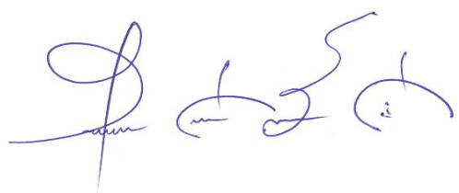

CÉLIO JOSÉ BERNARDINO
Secretário Executivo da AMFRI

